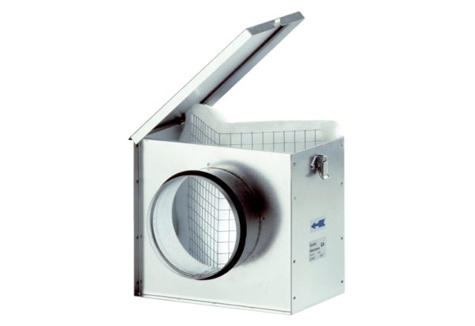Luftfilter TFE 16Verpackungseinheit: 1 StückSortiment: C
Artikelnummer: 0149.0042Hersteller: MAICO

